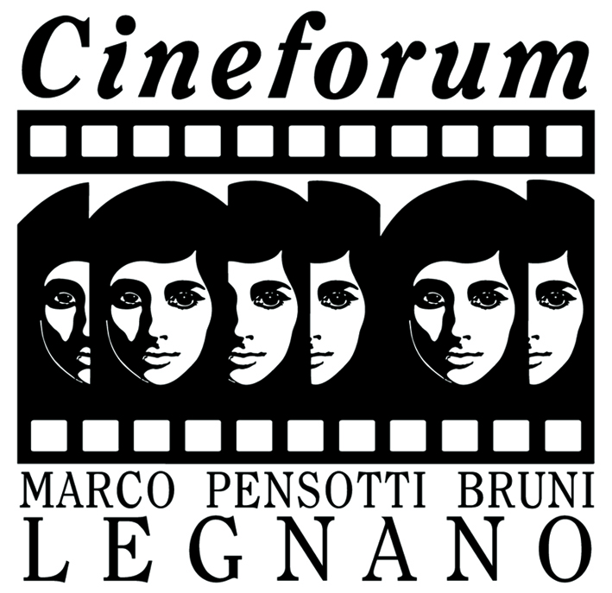 | CINESTESIA 2015  3° Festival dei corti

MODULO D’ISCRIZIONE *
Opera:
- Titolo originale_____________________________________________________________
- Regia_____________________________________________________________________
- Nazione___________________________________________________________________
- Anno_____________________________________________________________________
- Durata____________________________________________________________________
- Sceneggiatura_______________________________________________________________
- Montaggio_________________________________________________________________
- Fotografia__________________________________________________________________
- Musiche___________________________________________________________________
- Lingua___________________________________________________________________
- Sottotitoli presenti (Sì / No) lingua______________________________________________
- Interpreti__________________________________________________________________
- Sinossi__________________________________________________________________
________________________________________________________________________
- Premi vinti dall’opera________________________________________________________
- Formato di ripresa___________________________________________________________
- Formato di proiezione________________________________________________________

Dati dell’autore:
- Nome_____________________________________________________________________
- Cognome__________________________________________________________________
- Data e luogo di nascita________________________________________________________
- Via e numero_______________________________________________________________
- CAP______________________________________________________________________
- Città______________________________________________________________________
- Nazionalità_________________________________________________________________
- Email_____________________________________________________________________
- Telefono___________________________________________________________________

Il sottoscritto ____________________ dichiara di aver preso visione del bando di concorso, parte integrante e sostanziale del presente modulo, e di accettare ed aderire a tutte le norme ivi contenute, senza riserva alcuna.
__________ il __________ firma
______________

Il sottoscritto ____________________ accetta che il materiale prodotto ed inviato a: Cineforum Marco Pensotti Bruni - concorso cortometraggi venga utilizzato a scopo promozionale e per la proiezione delle opere nel concorso del festival.
__________ il __________ firma
______________

Il sottoscritto ____________________ autorizza l’organizzazione dell’evento al trattamento dei propri dati personali per fini connessi al concorso, Ai sensi del Decreto Legislativo 30 giugno 2003, n. 196 e successive modificazioni.
__________ il __________ firma
______________

Il sottoscritto ____________________ dichiara che il Cineforum Marco Pensotti Bruni, l’organizzazione dell’evento, non sono responsabili se il materiale inviato non perviene all’indirizzo indicato e altresì se l’opera viola la legge vigente in materia e connessa. Il solo responsabile è il mittente dell’opera, dunque il sottoscritto.
__________ il __________ firma
______________

